國中部週會-保護著作權教育宣導專題演講活動（98.09.30.）
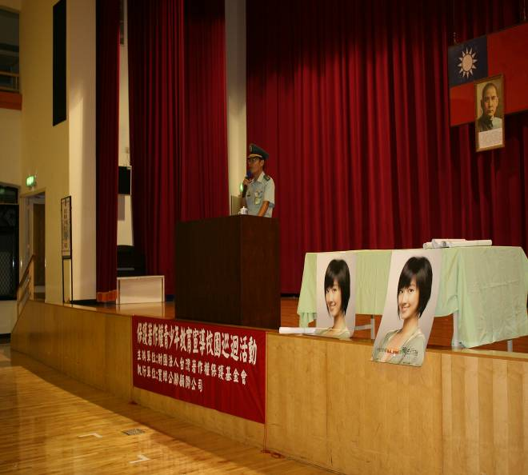 |  | 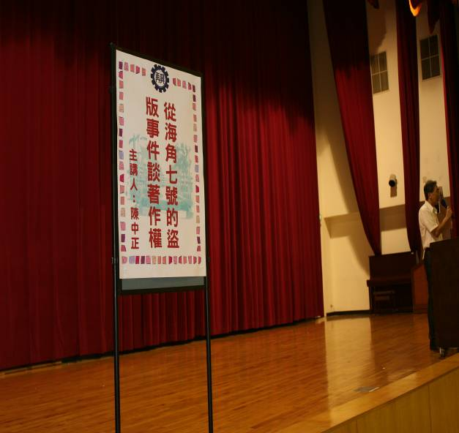
照片1：李博文教官及和會場 |  | 照片2：活動主題
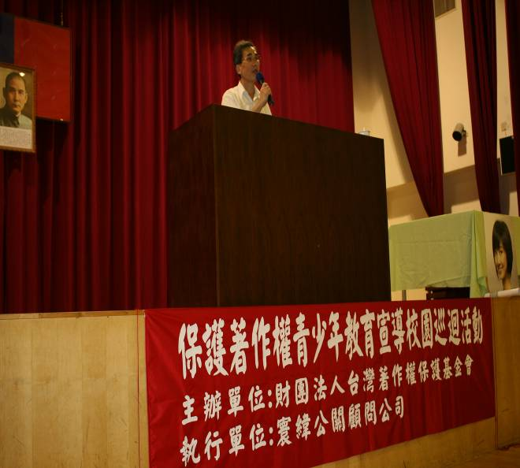 |  | 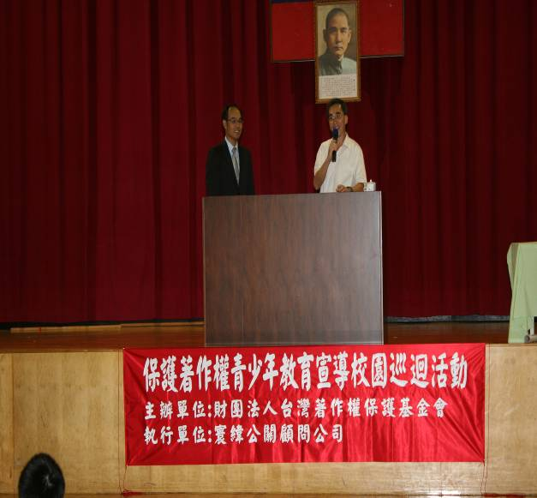
照片3：朱正宇校長引言 |  | 照片4：朱正宇校長介紹主講人
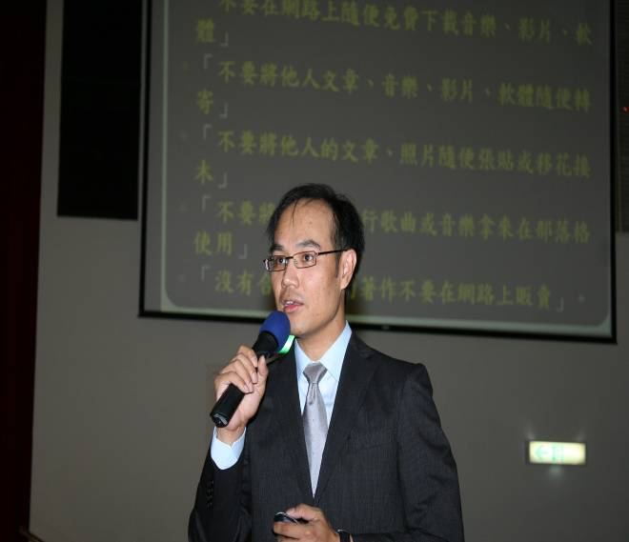 |  | 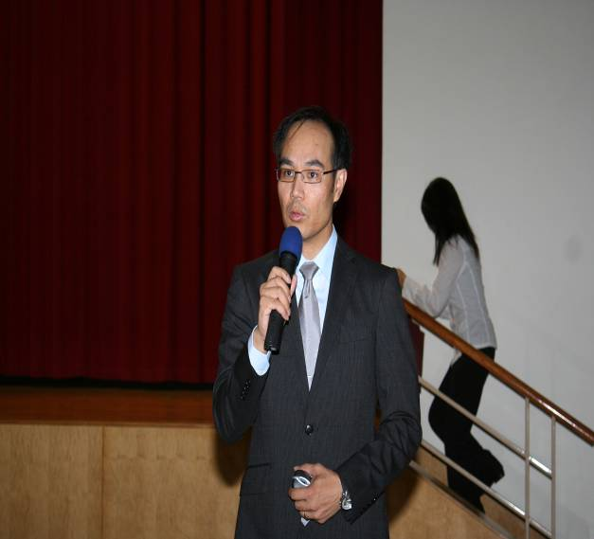
照片5：主講人：陳中正講師 |  | 照片6：主講人：陳中正講師

國中部週會-保護著作權教育宣導專題演講活動（98.09.30.）
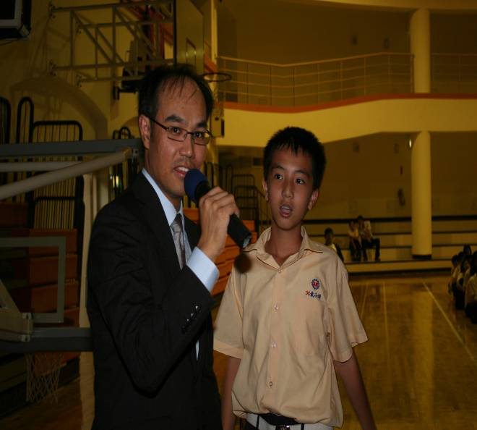 |  | 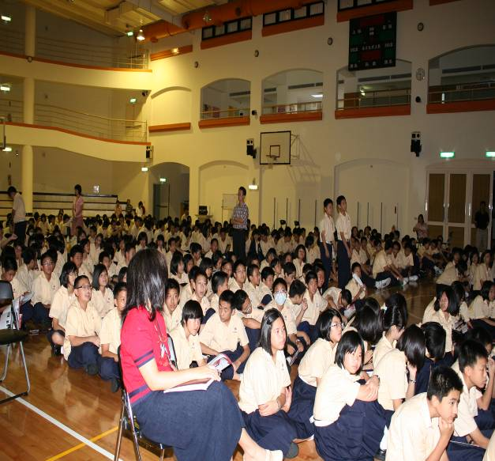
照片7：有獎徵答 |  | 照片8：有獎徵答
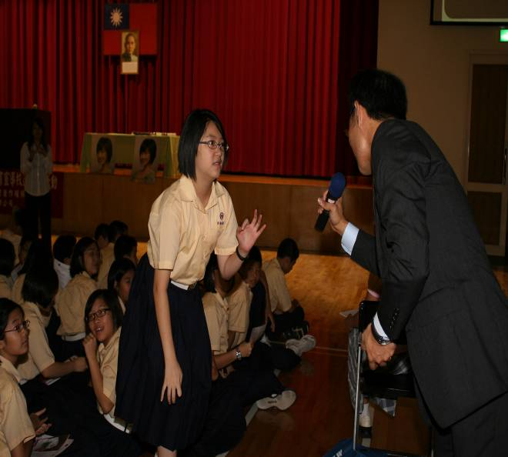 |  | 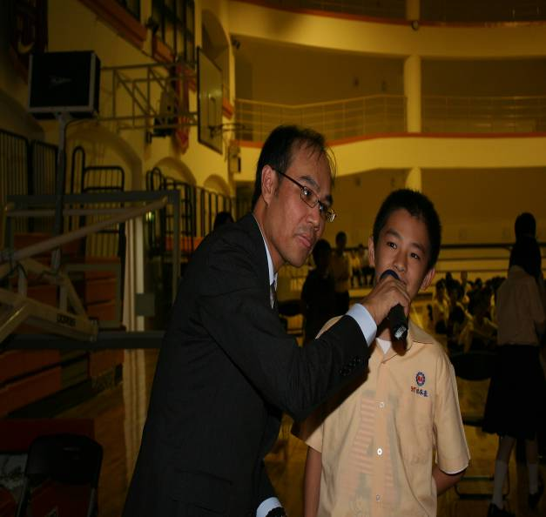
照片9：有獎徵答 |  | 照片10：有獎徵答
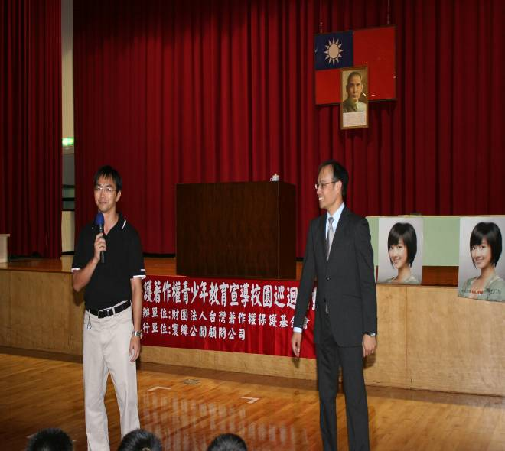 |  | 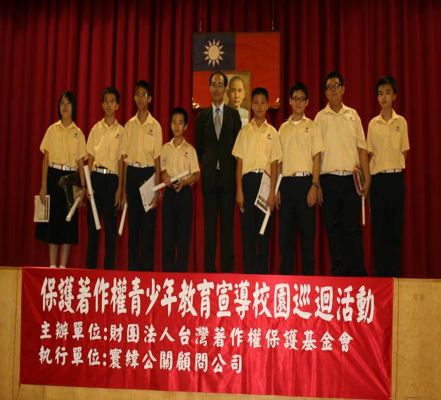
照片11： 張東勇主任感謝主講講師 |  | 照片12：有獎徵答得主學生合影

